Relatório (atualizado)

Comandos utilizados:

1- comando: git status
2- comando: git add .
3- comando: git status
4- comando: git commit -m “Botão cadastrar agora está salvando produto”
5- comando: git branch -M main
6- comando: git status
7- comando: git push -u origin main
8- comando: git status
9- git pull origin main
10- comando: git status
11- comando: git add .
12- comando: git status
13- comando: git commit -m “A listagem de produtos agora está exibindo os dados corretamente.”
14- comando: git branch -M main
15- comando: git status
16- comando: git push -u origin main
17 comando: git status
18- git pull origin main

Tela inicial do repositório remoto:
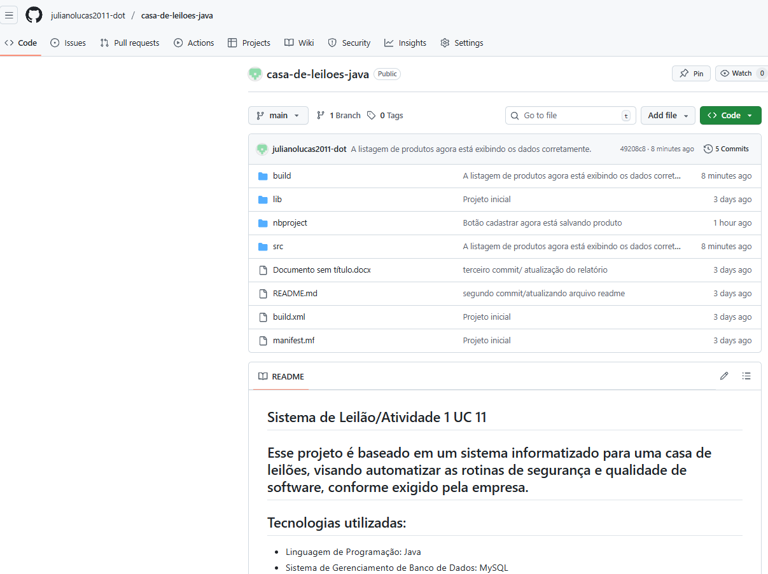

Tela das ramificações:

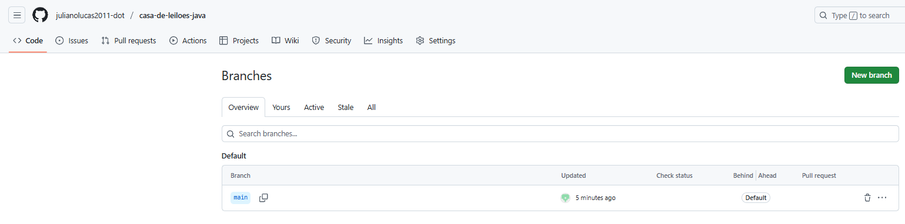

Tela de commits:
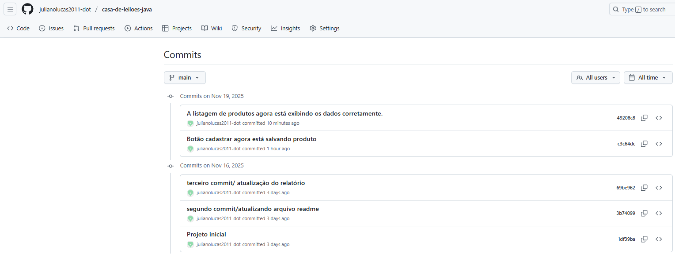
Link do repositório: https://github.com/julianolucas2011-dot/casa-de-leiloes-java

